Газета КОГОАУ СШ г. Лузы для учеников, учителей и родителей.

ШКОЛЬНЫЙ

ПАРУС
Ноябрь 2016 года

Вятский край, мы все твои частицы,
На твоей ладони спят века.
Я на ней, как пёрышко пшеницы,
На устах я – капля родника.
Много нас, но ты у всех едина,
Встанем грудью, только позови Родина! От нас поклон прими ты И наше признание в любви!
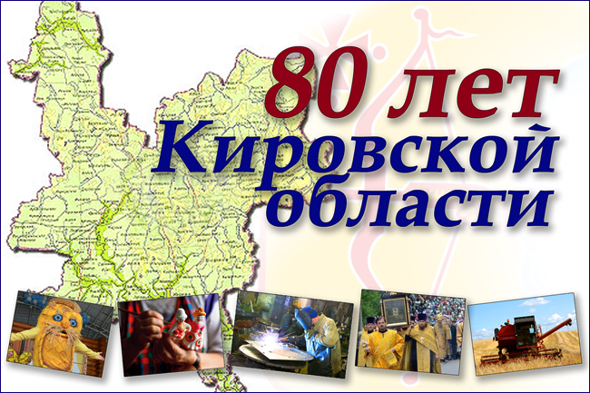

Школьный этап конкурса «Люблю тебя, мой край родной!»

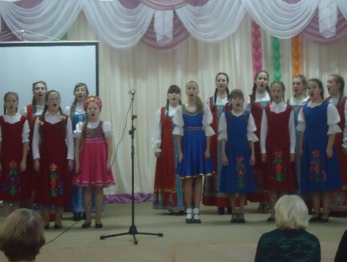
9 ноября среди учащихся начальных классов проходил школьный этап конкурса чтецов «Люблю тебя, мой край родной», посвящённый 80-летию Кировской области. Ребята читали стихи вятских поэтов о родном крае. Много было произведений лузских авторов о нашем городе, о природе. Итоги подводились по каждой параллели отдельно. Победителями стали Шерстобитова Дарья, 4а кл., Скрябина Лика, 3б кл., Зимирев Матвей, 2в кл., Волокитина Ксения, 1а кл.. Призёры: Климчук Дарья, 2б кл., Новосёлов Кирилл, 2б кл., Шадрин Арсений, 2а кл., Симахина Ксения, 2а кл., Горюшки Никита, 3в кл., Бутакова Олеся, 3в кл., Шишмакова Настя, 3в кл., Абрамов Никита, 4в кл., Плюснина Алёна, 4в кл., Пастернак Иван, 1а кл., Казанцева Эмилия, 1б кл., Башлачов Архип, 1б кл., Горбунова Василиса, 1б класс. Победители и призёры награждены грамотами, остальные получили сертификат участника. Шерстобитова Дарья, Абрамов Никита Скрябина Лика будут представлять нашу школу на районном этапе.
Поздравляем!
Плюснина Л.А., библиотекарь

Районный фестиваль «Все мы вятские»

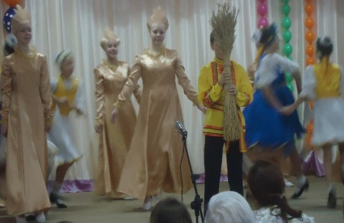
24 ноября в Детской школе искусств прошёл отборочный этап фестиваля «Все мы вятские». Учащиеся школы приняли участие в номинациях: «Вятка в объективе», «Пешком по Вятке», «Умельцы Лузской земли», «Край мой вятский», «Душа моей родины», «Все мы вятские», «Люблю тебя, мой край родимый». В фестивале приняли участие все школы Лузского района. Со сцены Школы искусств прозвучали стихи и песни о малой и большой родине, были показаны красивые народные танцы. 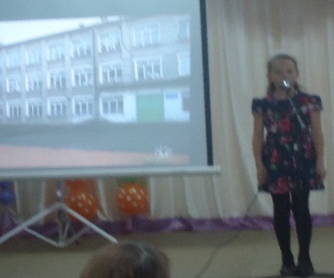 Победители отборочного этапа будут участвовать в гало-концерте, который состоится 03.12.2016 года в ДК «Юность».
Результаты участия школы в районном фестивале «Все мы вятские»
Номинации | Победители | Призёры
«Вятка в объективе» | Белорукова Диана, 8а класс  Шемякина Вероника, 6б класс | Белоглазов Даниил, 2а класс  Михеев Евгений, 6б класс  Плюснина Надежда, 11а класс  Певзнер Ульяна, 6а класс
«Пешком по Вятке» | Винокурова Марина, 11а класс
«Умельцы Лузской земли» | Сарана Мария, 9б класс | Плюсниа Юлия, 7а класс  Плюснина Евгения, 8а класс  Колпакова Дарья, 4б класс  Косарева Алёна, 8б класс
«Край мой вятский» | Зарубина Екатерина, 5в класс | Фёдорова Ульяна, 6а класс  Пестовская Екатерина, 10б класс
«Душа моей родины» | Перевалова Александра, 5а класс | школьный хор  Скрипина Елизавета, 5а класс
«Все мы вятские» |  | литературно-музыкальная композиция «Все мы вятские»
«Люблю тебя, мой край родимый» | Шерстобитова Дарья, 4а класс  Волокитин Матвей, 8а класс  Назимова Анжелика, 11а класс | Скрябина Лика, 3б класс  Абрамов Никита, 4в класс  Певзнер Ульяна, 6а класс

Знакомьтесь: писатель-краевед Зимирева Мария Вячеславовна
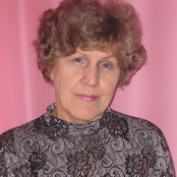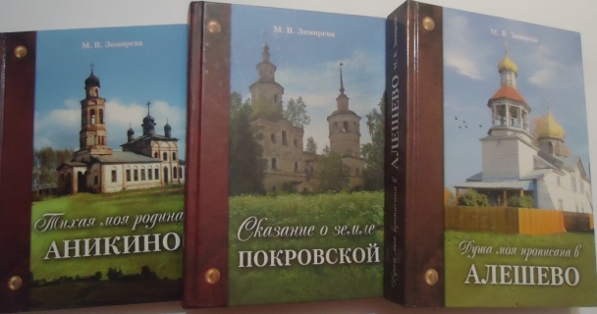

Чем больше живёшь на земле, тем чаще тревожится, болит сердце и зовёт к себе малая родина, где родился и рос. Идут годы, умирают деревни в России, уходят люди, стираются из памяти события… (Зимирева М.В.)
Мария Вячеславовна Зимирева (Шаверина) окончила Омутнинское педучилище и
родилась на лузской земле, в деревне поступила на заочное отделение Кировско-
Зимирёвщина Аникинского сельсовета 5 марта 1947 года. После восьмилетки сразу го Государственного пединститута на естественно- географический факультет. При распределении попросилась в свой район и два года работала в Покровской восьмилетней школе учителем начальных классов. В 1968 году вышла замуж, 29 лет жила на севере и работала в школе N22 г.Воркуты. За многолетний добросовестный труд награждена грамотой Министерства РСФСР. Ей присвоено звание «Старший учитель», знак «Отличник просвещения», награждена медалью «Ветеран труда». Выйдя на пенсию, вернулась в родные края и с лёгкой руки Валентина Ивановича Нечаева она увлеклась краеведением: собирала документы и воспоминания старожилов, обобщила их и издала на народные средства книги: «Тихая моя родина Аникино» (2011г.), «Сказание о земле Покровской» (2012г.), «Душа моя прописана в Алёшево» (2015г).
«Первая моя книга «Тихая моя, родина Аникино», - повествует Мария Вячеславовна, - была написана на одном дыхании, часто со слезами на глазах, потому что в ней рассказывается о родной аникинской земле и её людях, которые жили и продолжают жить в деревнях бывшего Аникинского сельсовета. В ней типичная история малых деревень, из которых и складывается история всей страны.»
Книга вызвала неподдельный интерес жителей Лузского района и Кировской области. И не удивительно: каждая её страница пропитана любовью к родному дому. Именно за этот труд писатель-краевед стала победителем конкурса «Вятская книга года -2011», лауреатом премии им. В.Патрушева.
После выхода книги Мария Вячеславовна обратилась к богатейшему материалу о судьбе Покровской земли, одном из прекраснейших мест нашего района. В молодости именно здесь она начала свою педагогическую деятельность, поэтому многих героев своей книги знала лично. «Сказание о земле Покровской» продолжило тему судьбы умерших и уходящих из жизни больших и малых сёл и деревень, разбросанных по всей необъятной нашей Руси.
В 2013-2014 гг. она подготовила полностью к печати все материалы и дневниковые записи для автобиографической книги о В.И. Нечаеве «Мой путь на земле». А в 2015 году по просьбе местных жителей начала работу над книгой об Алешеве, удивительном, благодатном крае, расположенном по левому берегу реки Лузы. «Более 50 лет не существует на карте этой административной единицы, но люди идут и едут сюда, чтобы «отдать могилам предков честь» и поклониться действующему храму во имя Николая Угодника».
В книгах Зимиревой М. В. собран богатейший краеведческий материал, а воспоминания написаны сердцем с большой любовью к людям и родному краю. Сколько замечательных людей, сколько интересных и трогательных историй мы узнаем, прочитав их! «Конечно, не напишешь обо всём и о каждом, - повествует Мария Вячеславовна в одной из книг, - некоторые только семейные истории по объёму равны не одной книге. Но хочется думать, что нам всё-таки удалось рассказать о многих событиях и жителях этих мест: изучены архивы, газетные подшивки, люди присылали фотографии, рассказы, воспоминания о своих земляках, семьях, о тех, кто жил и трудился рядом. Все воспоминания написаны сердцем, с большой любовью к людям и родному краю.
Но жизнь неумолима: годы летят, поколения сменяют друг–друга, меняются люди, названия, что-то уходит в прошлое безвозвратно… Так, наверное, надо беречь и ценить то, что мы имеем сегодня: родные места, куда ещё можно прийти и поклониться , людей , которым ещё можно порадоваться и сказать спасибо!»
Вот и мы хотим сказать Марии Вячеславовне спасибо за её кропотливый труд по сохранению истории нашей малой родины и пожелать ей дальнейших творческих успехов, потому что в настоящее время по просьбе местных жителей писатель-краевед работает над четвёртой своей книгой о земле Вымской.

Замдиректора В.В. Потепалова

Проба пера Родной город

Мой город – самый лучший на Земле, На всей огромной голубой планете.
Пусть он не так красив сам по себе, Его любимей нет на целом свете. С ним связана судьба и жизнь моя.
Пусть скажут, что есть город лучше где-то, Но мой родней, он лучший для меня,
Со всей любовью утверждаю это. А если грусть настигнет вдруг меня,
На родине найду я утешение.
В её красивейших полянах и лесах,
В неярком фонарей ночных свечении. Когда-нибудь покину Лузу я,
Чтоб делом жизни всей своей заняться. Но всё ж останется в душе моей она,
Захочется сюда мне возвращаться. Мой город – это сердца отчий дом,
И что бы про него не говорили, Средь миллионов лучшим будет он, Где б на Земле огромной мы не жили.

Волокитин Матвей, 8а класс

Акция

«Знай и люби своё Отечество»

Знаете ли Вы, какой праздник в России отмечается 4 ноября? С этим вопросом мы обратились к жителям города Лузы старшего и среднего возраста во время проведения акции «Знай и люби своё Отечество» в период с 1 по 4 ноября 2016 года. И многие нам не ответили на этот вопрос. А ведь 4 ноября – это День народного единства, государственный праздник. А что мы знаем о нём?

История праздника такова:

22 октября 1612 года бойцы народного ополчения под предводительством Кузьмы Минина и Дмитрия Пожарского штурмом взяли Китай-город, гарнизон Речи Посполитой отступил в Кремль. На следующий день, 23 октября 1612 года, Минин и Пожарский освободили Москву. В честь этого события в 1630-е годы на Красной площади появился Казанский собор. При царе Алексее Михайловиче было принято называть эту дату « Празднованием Казанской иконы Божией Матери (в память избавления Москвы и России от поляков в 1612 году)».

Об этом мы, учащиеся 8а класса, и рассказывали жителям г. Лузы во время проведения акции, а в заключении оставляли им на память буклеты, где подробно описаны события, которые позволили назвать День 4 ноября Днём народного единства.

В целом нам понравилось участвовать в этой акции, потому что мы осознавали значимость своей деятельности и готовы были поделиться своими знаниями об этом празднике с окружающими. Мы уверены, что помогли людям узнать больше о Дне народного единства.

Считаем, что проведение такой акции должно стать традиционным, потому что знание своей истории помогает людям гордиться страной и объединяет их.

Белобородова А., 8а класс

Время выбирать
Районный конкурс семейных профессиональных династии

Профессия врача – подвиг, она требует самоотверженности, чистоты духа и чистоты помыслов.
А.П. Чехов
16 ноября 2016 года десятиклассницы Колотова Светлана и Пестовская Екатерина выступили перед учащимися старших классов района со своими исследовательскими работами о семейных профессиональных династиях. Обе представляли медицинские династии. Светлана начала своё выступление со строчек из стихотворения Э. Асадова:

Если б все профессии на свете
Вдруг сложить горою на планете,
То, наверно, у её вершины
Вспыхнуло бы слово: «Медицина».

Медицинский стаж Максимовых (Колотовых) составляет 93 года: основатели династии Максимовы Виктор Филиппович и Людмила Андреевна, дедушка и бабушка Светланы. Виктор Филиппович в течение 40 лет проработал фельдшером Аркульской линейной больницы, которая обслуживала работников вятского речного пароходства. А свою профессиональную деятельность он начал в рядах Советской Армии на Северном Курильском острове Матуа, где был единственном медицинском работником. Людмила Андреевна в течение 34 лет проработала фармацевтом в аптеке. Во втором поколении медицинскую династию продолжила их дочь Наталия Викторовна Колотова (Максимова), врач общей практики, терапевт Лузской центральной больницы, которая в течение 19 лет верна клятве Гиппократа и помогает людям одолеть их недуги.
Светлана после окончания школы мечтает поступить в медицинскую академию и стать врачом-анестезиологом: помогать людям в предоперационный, операционный и послеоперационный период и так же, как и родные, быть верной клятве Гиппократа.
О своей медицинской династии рассказала также и Пестовская Екатерина. Стаж её медицинской династии составляет 139 лет, а основателями её являются бабушка Воронина Галина Кузьмовна и её двоюродные сёстры Ногина Светлана Александровна и Федосеева Татьяна Станиславовна, а также их дети.
С сентября 1978 года Галина Кузьмовна начала работать в п. Таврический в фельдшерско-акушерском пункте и всю жизнь посвятила медицине: в течение 38 лет она оказывает медицинскую помощь жителям посёлка Таврический, знает все население по имени, отчеству. Все население уважает и
любит её. Представители этой медицинской династии работают в разных областях медицины: акушерство, неврология, хирургия, стоматология. Федосеева Татьяна Станиславовна, бабушкина двоюродная сестра, окончив Санчурское медицинское училище, принимала активное участие по оказанию медицинской помощи во время военных действий в Афганистане. В настоящее время живет и работает в Рязани медицинской сестрой хирургического отделения.
Мама Кати, Пестовская Наталья Николаевна, продолжила дело Галины Кузьмовны и стала медицинским работником – врачом-стоматологом. И именно она привила уважение дочери к медицине.
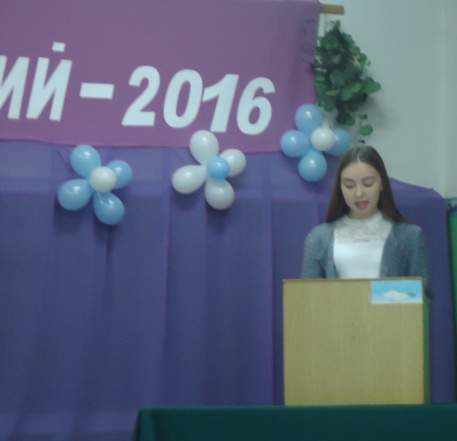

Если вы удачно выберете труд и вложите в него всю свою душу, то счастье само вас отыщет. К.Д.Ушинский.

Незабываемая экскурсия
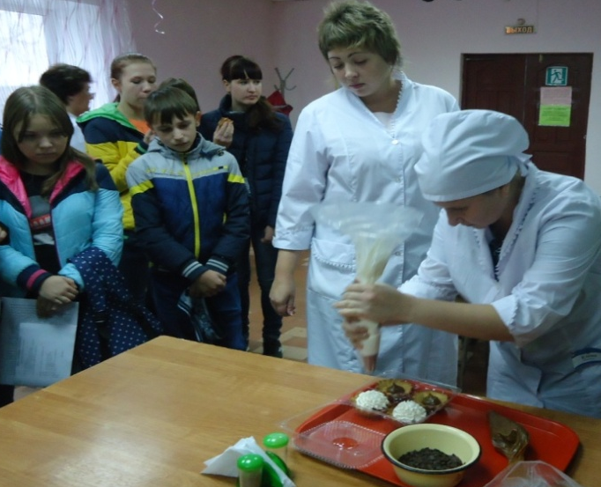
21 октября 2016 г. мы, девятиклассники КОГОАУ СШ г. Лузы, совершили незабываемую экскурсию в п.Лальск. Данную поездку организовали Лузский центр занятости населения и руководитель предприятия «Лузское РАЙПО» Осенников Ю. В..Он рассказал нам о своем предприятии, выпускаемой продукции, о должности руководитель. Мы побывали на хлебозаводе, увидели своими глазами, как из маленького кусочка теста появляется горячий румяный батон.
А какие на хлебозаводе изготовляют пряники, мармелад, печенье!!! Какое это
счастье взять в руки свежий хлеб, обжигающий руки!
В кафе «Сударушка» повар-кондитер показала нам мастер-класс по изготовлению пирожного. Рука мастера
намётана, поэтому наблюдать за тем, как на наших глазах творят вкусное чудо, очень интересно! Попробовали мы пирожные и другую продукцию «Лузского РАЙПО», отведали горячего чайку с печеньем, кексами.
Лальская земля подарила нам ещё одну замечательную встречу – встречу с краеведческим музеем.
Народная гласит мудрость: «Не забывай старь - она новизну держит», поэтому в музее утюг, самовар, старинная прялка резная. Невозможно представить себе быт русской деревни прошлых веков без глиняной посуды, рубеля (использовался для разглаживания ткани), угольного утюга, самопрялки, коромысла, сундуков, кочерги, ухвата…
Оказывается, история нашей малой родины интересна, и чтобы любить свою Родину, надо хорошо ее знать.
В конце нашей встречи руководитель «Лузского РАЙПО» Осенников Ю. В. сказал: «Любите свой край, делайте его лучше, красивее и не забывайте, что где родился, там и пригодился. Может быть, кто-то после нашей встречи выберет профессии, востребованные на нашем предприятии: технолог общественного питания, повар-кондитер, продавец. Удачи вам, ребята, в вашем профессиональном самоопределении!»
Лагунова И., 9а класс

По волнам школьной жизни
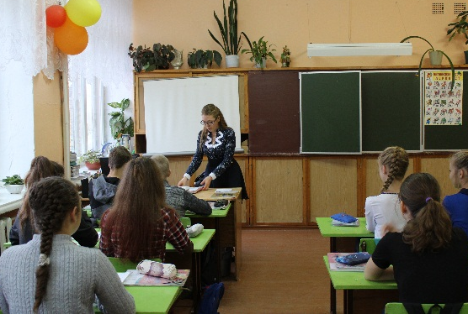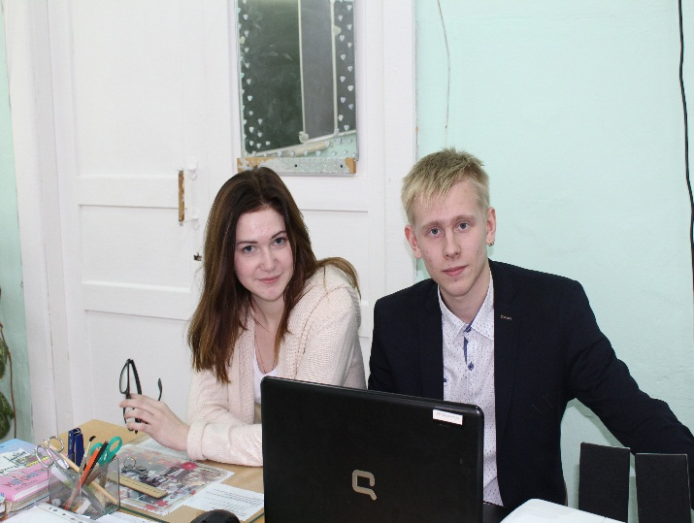

День самоуправления в школе

Традиционно раз в год школа оказывается в руках учащихся - настает день самоуправления. Учащиеся становятся «дублерами» директора, заместителей директора, учителей. 21 октября в нашей школе прошел День самоуправления. День самоуправления -это шанс попробовать себя в роли учителя. К этому дню долго и тщательно готовились. Учителями школы стали учащиеся 10-11 классов. Старшеклассники, взявшие на себя обязанности директора и заместителей директора, составили расписание уроков. Учащиеся определились с предметами и классами, в которых они будут проводить уроки, затем получили от учителей рекомендации по проведению уроков. В этом году должность директора исполнял Колошницын Кирилл Алексеевич; заместителями директора по УВР были Плюснина Надежда Николаевна, Колотова Светлана Владимировна. Старшеклассники, исполнявшие обязанности администрации и учителей, смогли испытать на себе, насколько тяжел, но важен труд учителя, администрации. Совсем скоро старшеклассники покинут стены школы и начнут другую, взрослую жизнь. Им потребуется умение самостоятельно принимать, а главное, отвечать за принятые решения. Результаты дня были подведены на педсовете, где учителя-старшеклассники делились впечатлениями о проведенных уроках.

Медведчикова А., 7а класс

К Таракановскому источнику
Было пасмурное утро, но дождя не было. Мы с ребятами и Натальей Анатольевной встретились на вокзале, где началось наше путешествие. Учительница несла огромный арбуз и мило нам улыбалась. Пригородный поезд не заставил себя ждать, и мы дружной компанией сели в вагон. Проехав две станции, мы двинулись в путь к Таракановскому источнику. Дорога была грязной, пришлось перейти три речки, и, наконец, мы добрались до источника. У источника образовалось небольшое озерцо, а рядом протекает речка. Наталья Анатольевна рассказала нам, как был найден источник. Жильцы нового дома решили поставить баню и пробурить скважину. Вода потекла, но была какая-то странная: мылилась плохо. Её попробовали на вкус, а она оказалась солёной. Её отправили на экспертизу, которая показала, что в воде есть минеральные соли. На месте, где был обнаружен Таракановский источник, оборудовали беседку и поставили столик. С той поры туда ездит много людей, причём не только из области и района. На обратном пути мы набрали много рыжиков. Дорога обратно было не такая далёкая, мы немного сократили путь через лесопилку. Когда пришли на платформу, то достали спрятанный нами арбуз, чтобы не тащить его с собой. Арбуз был очень сладким и вкусным.
Дождавшись поезда, мы сели в вагон и поехали домой. Приехали очень уставшие. Вот так прошли наши выходные.

Плюснина Ю., 7а класс

Осенние вытворяшки

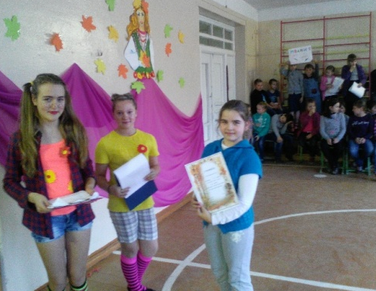
20 октября прошел осенний праздник под названием «Осенние вытворяшки». Проходил он в начальной школе в спортзале для четвёртых классов. Проводили его Изосимина Алена, 6б класс, Певзнер Ульяна, 6а класс, Тарашнина Анастасия, 8б класс. На протяжении всего мероприятия царила атмосфера, соответствующая названию нашего праздника. Осеннюю тематику поддерживал красиво украшенный спортзал. Ну, а дети устраивали «вытворяшки» под руководством ведущих праздника. Они охотно принимали участие в предложенной им программе. Ребята получили от этого массу удовольствия и позитива. Праздник осени удался.

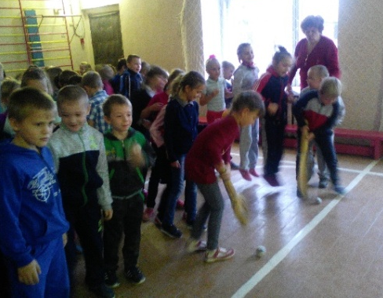

Акция «Напиши письмо маме»

С Днём матери всех женщин на планете, С 22 по 25 ноября в нашей школе прошла
Почет для тех, кто дарит жизнь и этим горд. акция «Напиши письмо маме». Все, кто
С Днем Матери всех женщин на планете, пожелал написать письма своим мамам и
Без чувства материнского на свете поздравить их с наступающим праздником,

Не сможет выжить ни один большой народ. У ребят была уникальная возможность
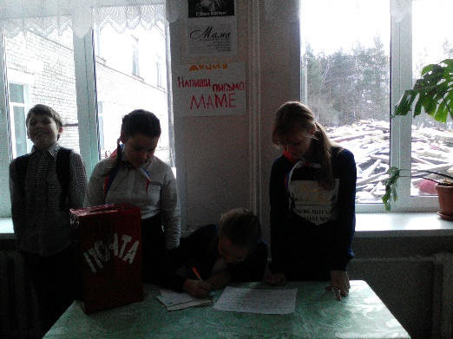

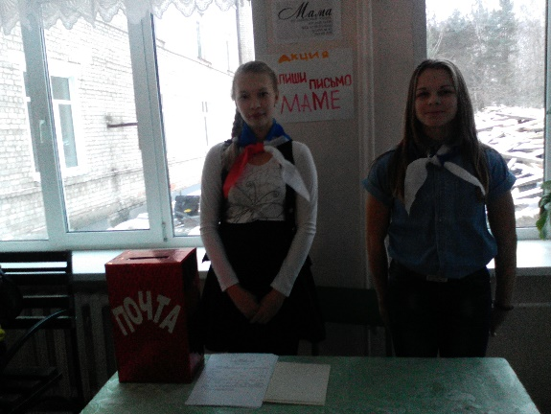
в преддверии замечательного праздника признаться своему родному, дорогому и любимому человеку в любви. Дети писали красивые, хорошие слова, в которых выражали свои пожелания. Собрали много писем и их отправили по почте.

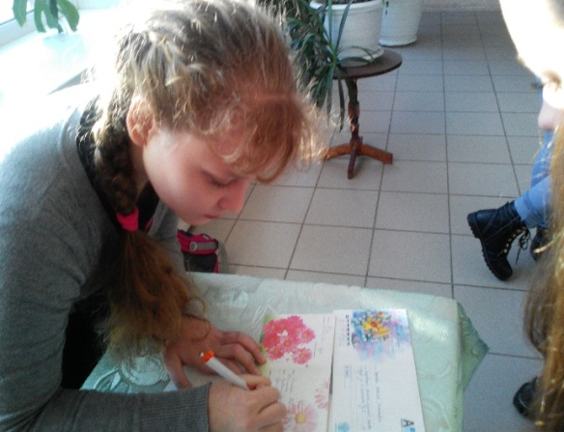
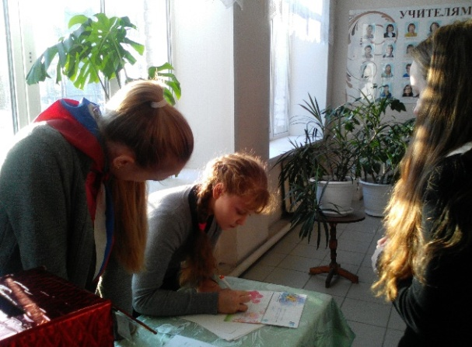

Прием первоклассников в «почемучки»
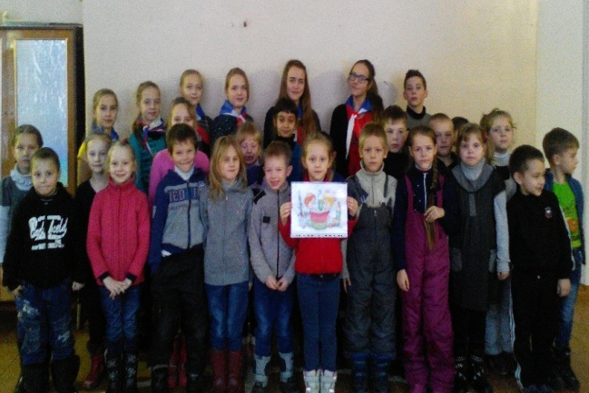
30 ноября в нашей школе прошел праздник «Приём первоклассников в детскую организацию "Почемучки". Учащиеся 6 б и 8б классов Горячевская Карина, Мотохова Ада, Уткина Ксения, Пантелеева Надежда, Шабалин Георгий, Семушина Валерия, Изосимина Алёна, Тарашнина Анастасия приготовили и провели игру по станциям, на которых предложили первоклассникам интересные задания. Пройдя все испытания, первоклассники дали торжественную клятву: «Клянусь в том, что буду очень стараться с друзьями своими впредь больше не драться. Клянусь я ребёнком воспитанным быть: не бегать по школе, а шагом ходить. А если нарушу я клятву свою, тогда я молочный свой зуб отдаю. Тогда обещаю мыть вечно посуду, и на компьютере играть я не буду. Ребёнком всегда идеальным я буду, и клятвы моей никогда не забуду!!!» Каждый класс получил эмблему детской организации "Почемучки".

Благотворительная акция «Щедрый вторник»

29 ноября в России стартовала новая общественная инициатива по развитию благотворительности «Щедрый вторник» (Giving Tuesday)–всемирный день благотворительности. Данная инициатива родилась в 2012 году и уже получила распространение в 72 странах мира. В этот день миллионы людей вносят свой вклад в благотворительность и размещают информацию об этом в социальных сетях. В связи с этим 29 ноября, в нашей школе, прошёл сбор школьных принадлежностей, детских игрушек и одежды (бывших в употреблении). Ребята охотно откликнулись на данную акцию. С раннего утра в кабинет детской подростковой организации «Юная Россия» начали приносить вещи, игрушки, книги. Особенно хочется отметить учащихся 6а класса: Певзнер Ульяну, Сластихину Аню, Овчинникову Свету, Калинину Катю; учениц 5 а класса: Перевалову Сашу, Скрипину Лизу; Богидаеву Настю, ученицу 8в класса; учениц 8б класса Тарашнину Настю, Гордину Настю, которые самые первые сделали свой вклад в акцию.
Все собранные вещи и игрушки будут переданы в интернат и Комплексный центр социальной защиты населения.
Благотворительная деятельность вызывает больший, чем слова, эмоциональный отклик, становится личным опытом ребенка и, соответственно, способствует развитию у него личностных качеств, а также формированию нравственных ценностей.
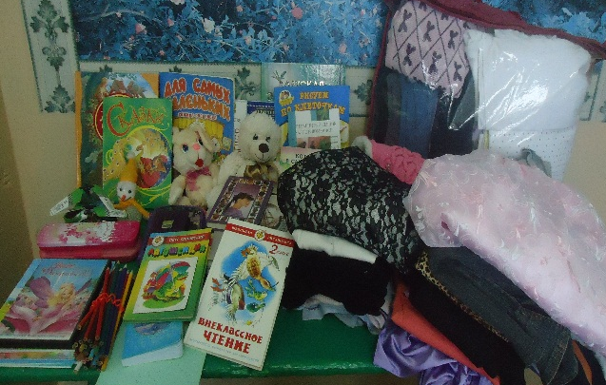
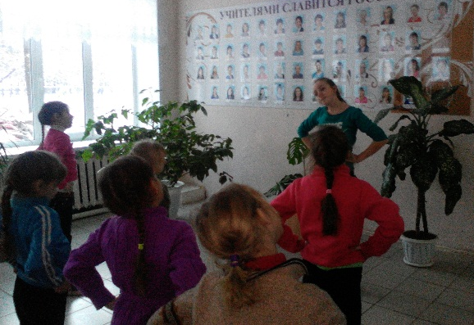
Уважаемые учащиеся!!! Продолжается набор в кружок «Юный журналист». Приглашаем всех, кто желает готовить номера газеты «Школьный парус». Обращаться к Потепаловой Вере Валентиновне.

